Общий вид

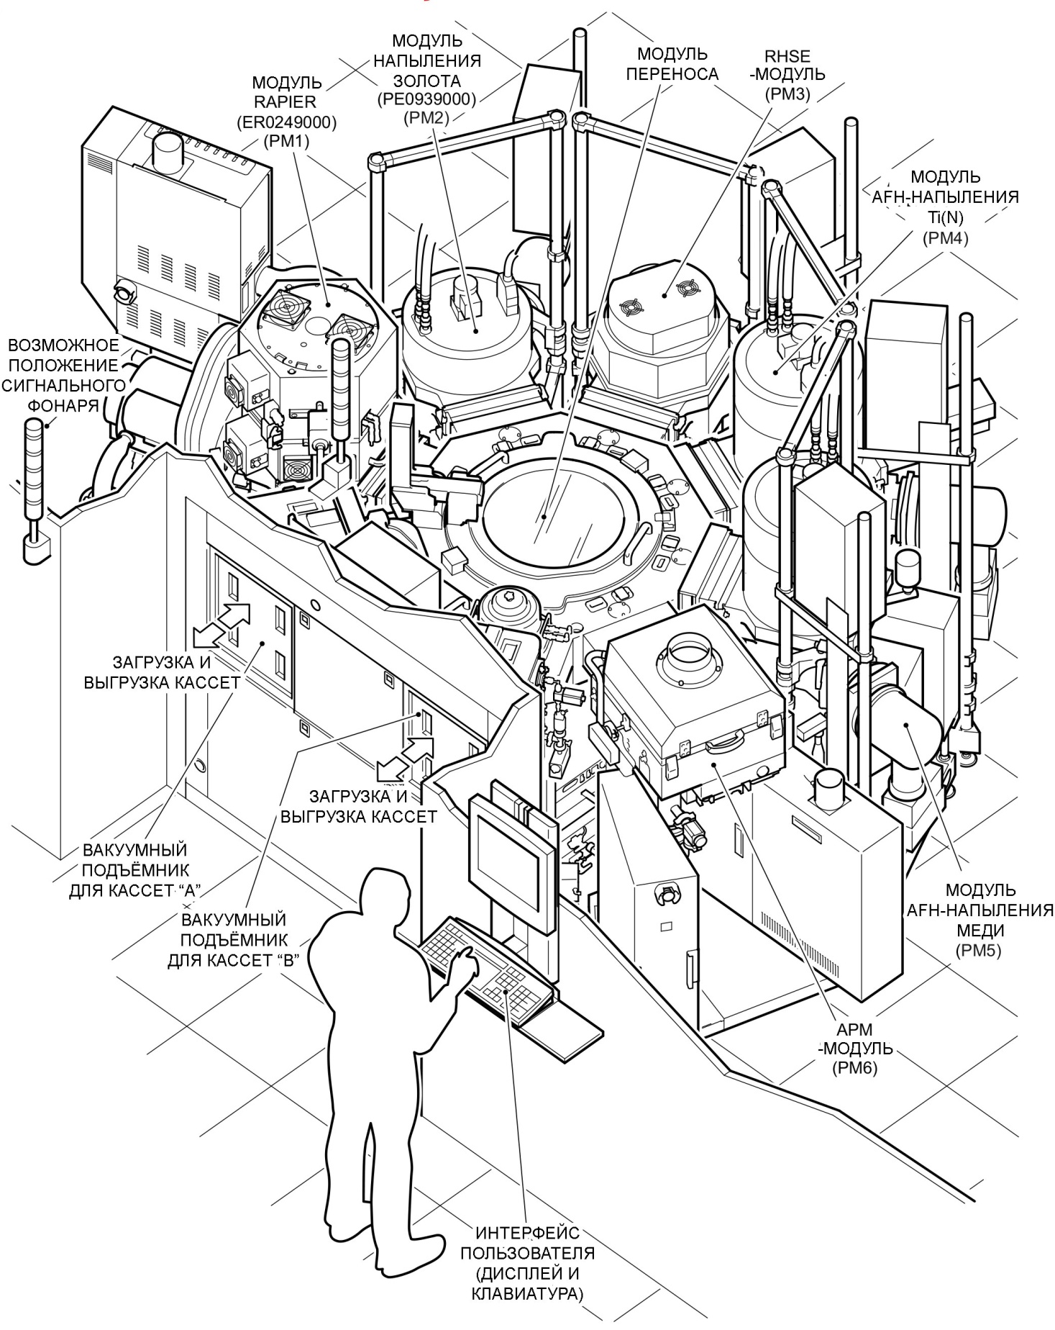

Спецификация Оборудования
Условия Окружающей Среды (Чистая Комната)
Комнатная Температура |  | Относительная Влажность при 20˚С
Максимум | 25˚С | Максимум | 75%
Минимум | 5˚С | Минимум | 25%
Примечание: Содержание частиц пыли в воздухе вблизи системы – Класс 1000 или лучше
Условия Окружающей Среды («Серая Зона»)
Комнатная Температура |  | Относительная Влажность при 20˚С
Максимум | 25˚С | Максимум | 75%
Минимум | 5˚С | Минимум | 25%
Примечание: Содержание пыли в воздухе вблизи системы соответствует Классу 1000 или меньшее
Электроснабжение
Наименование | Е01 (Распределитель питания)
Напряжение (на машине) | 400±10% (~360-440)
Фазы | 3Ø + N + E (5 проводов)
Частота (Гц) | 50/60
Пик КВА (Аппроксимированный) | 178 (см. примечание 5)
Ёмкость выключателя/изолятора (Ампер) | 600 (SPTS устанавливает до 400 А)
Минимальный Номинал (Ампер) | 240 (см. примечание 6)
Сетевой разъём UPOC | отверстие 8 мм (см. примечание 4)

Наименование | Е02 (Чиллер для PM2,4&5 – SMC HRZ002-W-D)  (Только для справки)
Напряжение (на машине) | 200±10% (50 Гц), 200-208 ±10% (60 Гц)
Фазы | 3Ø + E (4 провода)
Частота (Гц) | 50 или 60
Номинальный Ток (Ампер) | 23
Емкость Выключателя (Ампер) | 30
Сетевой разъём EPOC | Поддерживает 3-метровый 4-жильный кабель калибра 6мм/10AWG
 | Подходит к Разъему Harting Han 6 НsB типа Папа
 | 6 контактов + РЕ (BLK1-Pin1, BLK2-Pin2, BLK3-Pin3, Зел/Желт-земля)

Наименование | Е03 (Трансформатор чиллера PM2, 4 и 5 – SMC HRZ002-W-D)
Входной параметр | 400±10%, 50/60 Гц, Фаза 3
Выходной параметр | 200±10%, 50/60 Гц, Фаза 3
Рабочий Ток | Максимум 35 А
Рабочее Напряжение | 500 В
Выходная мощность | 80 КВА
Сетевой разъём EPOC | Harting Han 6 НsB, настенный монтаж типа Папа
 | 6 контактов + РЕ (BLK1-Pin1, BLK2-Pin2, BLK3-Pin3, Зел/Желт-земля)

Примечания:
1/ Пиковый Параметр КВА должен быть рассчитан при коэффициенте мощности 1.
2/ Для питаний выше 400 VAC, Заказчик должен предоставить подходящий трансформатор. Трансформатор должен иметь первичную обмотку треугольного контура (Delta primary), со средники точками ±6% (±6% taps) и вторичную обмотку 400/230В 4–проводной конфигурации типа звезда с заземлением.
3/ Машина должна быть оснащена заземлённой нейтралью (Если машина поставляется для Развязывающего Трансформатора (Isolation Transformer) вторично должна присутствовать конфигурация типа звезда с центральным заземленным ответвлением, обеспечивающим нейтраль).
4/ SPTS не определяет размеры проводов. Ответственность за определение кабеля и размера выключателя на входе, защищающего кабель, возлагается на Заказчика или его Подрядчика. Тип использованного кабеля и метод установки будут влиять на требуемую область проводимости.
5/ При определении максимального параметра машины, норма должна быть продумана для конфигурации машины и для любых возможных в будущем изменений этой конфигурации. С этой целью рекомендованная сумма максимального параметра должна быть признана в пределах 278 КВА.
6/ Выключатель/Главный Вход оборудования 600 А, что может быть отрегулировано для соответствия мощности к оборудованию. Минимальное значение 240 А.
7/ Заказчик несет ответственность за установку схемы выключателя с блокировкой (lockable circuit breaker), который находится на входе относительно главного ключа (Выключатель распределителя питания CB1). SPTS рекомендует блокировать (lockout and tagout) данное разъединяющее устройство, вне зависимости от положения Главного Ключа (PDU Выключатель Схемы CB1).

Заземление
Примечание:
Проверка безопасности заземления должна осуществляться квалифицированным персоналом перед подсоединением коммуникаций к оборудованию и перед сборкой рабочих модулей существующих установок. Пожалуйста, обратитесь к описанию процедур предварительной установки в системной документации.

Требования к используемым жидкостям
Наименование | С01 (Подача к модулю) | С02 (Отведение от модуля)
Максимальное давление (бар) | ≤6 | –
Минимальная разность давлений (бар) | – | ≥4
Температура на входе (˚С) | 10 – 25 | Нет доступных данных
Удельное сопротивление (Ω см) | > 1500 | –
Величина рН | 6,0 – 11,0 | –
Устойчивость (мэкв/дм³) | <7 | –
Твердое загрязнение (мг/дм³) | < 100 | –
Требуемый поток (л/час) | 6144 (см. примечание 4) | –
Материал фитинга ЕРОС | Нержавеющая сталь | Нержавеющая сталь
Размер фитинга ЕРОС (дюйм) | (см. примечание 3) | (см. примечание 3)
Тип фитинга ЕРОС | Внутренняя дюймовая резьба Витворта BSPP(F) / KF40 / Шланг | Внутренняя дюймовая резьба Витворта BSPP(F) / KF40 / Шланг

Наименование | C03 (Подача к чиллеру) | C06 (Отведение от чиллера)
Диапазон давлений (бар) | 0,3 – 0,7 | –
Диапазон температур (˚С) | 10 – 25 | –
Требуемый поток (л/мин) | 6 (50Гц), 7 (60Гц) | –
Материал фитинга ЕРОС | Нержавеющая сталь | Нержавеющая сталь
Размер фитинга ЕРОС (дюйм) | 1/2 | 1/2
Тип фитинга ЕРОС | Обжимной фитинг Swagelok | Обжимной фитинг Swagelok

Наименование | C05 (Подача к криокомпрессору 9600) | C06 (Отведение от криокомпрессора 9600)
Максимальное давление (бар) | 6,9 (см. примечание 2) | 6,9 (см. примечание 2)
Разность давлений (бар) | Минимальная (см. прим. 2) | – (см. прим. 2)
Температура на входе (˚С) | 10 – 32 | Нет доступных данных
Удельное сопротивление (Ω см) | 10 – 2000 | –
Величина рН | 6,0 – 8,0 | –
Требуемый поток (л/час) | 624 ± 282 (см. примечание 2) | – (см. примечание 2)
Материал фитинга ЕРОС | Нержавеющая сталь | Нержавеющая сталь
Размер фитинга ЕРОС (дюйм) | 1/2 | 1/2
Тип фитинга ЕРОС | Внутренняя резьба FPT (шланг) | Внутренняя резьба FPT (шланг)

Наименование | D01 и 03 (Сток магистрали) | D05 (PM2,4 и 5) (Сток модуля) (см. прим. 5 и 6)
Материал фитинга ЕРОС | Нержавеющая сталь | Шланг (ненатянутый)
Размер фитинга ЕРОС (дюйм) | 1/4 | 1/2
Тип фитинга ЕРОС | Swagelok (M/С с внутренней резьбой) | Штуцер ельчатый («ёлка») на ½ дюйма

Примечания:
1/ К стоку магистрали (D01) может подключаться сжатый воздух для выдувания воды из системы.
2/ Требования в хладагенту – в инструкции Brooks – CTi 9600 OEM.
3/ Подключения водной магистрали C01 и C02 поставляются с опциональными фитингами.
i/ 1,5-дюймовые ельчатые штуцеры для шлангов
ii/ Адаптеры KF40, поставляемые с CO-уплотнениями
iii/ Заказчик может собственные фитинги непосредственно в 1,5-дюймовую внутреннюю цилиндрическую дюймовую резьбу Витворта (BSPP) клапанов.
4/ Требуемый расход воды является суммой по всем модулям.
a/ для 1 модуля переноса = 0 л/час
b/ для 1 модуля «Rapier» (PM1) = 2184 л/час
c/ для 3 модулей напыления (PM2, 4 и 5) = 2184 л/час
d/ для модуля горячего мягкого реактивного травления (PM3) = 0 л/час
e/ для 1 модуля APM (PM6) = 0 л/час
5/ Прерываемое использование (intermittent usage). Используется только при стоке из системы или рабочего модуля для техобслуживания или утилизации.
6/ 5 литров воды вытекают из модуля осаждения при проведении техобслуживания.
Наименование | PL01
Требуемая жидкость | ТЭОС
Давление подачи (psi) | 30,0
Поток в состоянии простоя (см³/мин) | 0
Типовая скорость потока (см³/мин) | 1,25
Максимальный расход процесса (см³/мин) | 2
Максимальный аппаратный расход (см³/мин) | 5
Статистика использования (мг/мин) | 1880
Материал фитинга ЕРОС | Нержавеющая сталь 316L
Размер фитинга ЕРОС (дюйм) | 1/4
Тип фитинга ЕРОС | Уплотнение VCR

Вытяжной трубопровод
Наименование | EX01 (Вытяжка сжатого воздуха – опция)
Тип вытяжки | Стандартная
Температура на выходе (°C) | Температура окружающей среды (~21°C)
Максимальное давление (Па) | < –20Па
Материал фитинга ЕРОС | Пластмасса
Размер фитинга ЕРОС (мм) | 12
Тип фитинга ЕРОС | Пуш–фитинг

Наименование | EX02 (вытяжка газового шкафа PM6 «A»)
Тип вытяжки | Токсичная/пирофорная
Температура на выходе (°C) | Температура окружающей среды (~21°C)
Максимальное давление (Па) | > 20 – ниже атмосферного (см. примечание 4)
Минимальная скорость потока (м/сек) | 2,5
Максимальная скорость потока (м/сек) | 7,5
Материал фитинга ЕРОС | Нержавеющая сталь
Размер фитинга ЕРОС (мм) | 97
Тип фитинга ЕРОС | Соединение или хомут на втулку/кран

Наименование | EX03 (вытяжка газового шкафа PM1 «Rapier»)
Тип вытяжки | Токсичная/пирофорная
Температура на выходе (°C) | Температура окружающей среды (~21°C)
Максимальное давление (Па) | > 20 – ниже атмосферного (см. прим. 4)
Минимальная скорость потока (м³/час) | 280
Средняя скорость потока (м³/час) | 280
Максимальная скорость потока (м³/час) | 360
Материал фитинга ЕРОС | Нержавеющая сталь
Размер фитинга ЕРОС (мм) | 100
Тип фитинга ЕРОС | Соединение или хомут на втулку/кран

Наименование | EX04 (криовытяжка для PM 2, 4 и 5)
Макс. скорость потока (scfm = фут³/мин) | 8 (см. примечание 3)
Материал фитинга ЕРОС | Нержавеющая сталь
Размер фитинга ЕРОС (мм) | KF25 / NPTF ½ дюйма × 14 (см. примечание 2)
Тип фитинга ЕРОС | KF25 / NPTF (см. примечание 2)

Наименование | EX05 (вытяжка газового шкафа PM3 «RHSE»)
Тип вытяжки | Зависит от процесса
Температура на выходе (°C) | Температура окружающей среды
Максимальное давление (Па) | < 101000
Минимальная скорость потока (м³/час) | 55,3
Средняя скорость потока (м³/час) | 62,4
Максимальная скорость потока (м³/час) | 69,3
Требуемый расход (scfm = фут³/мин) | Зависит от процесса
Материал фитинга ЕРОС | Нержавеющая сталь
Размер фитинга ЕРОС (мм) | 97
Тип фитинга ЕРОС | Соединение или хомут на втулку/кран

Примечания:
1/ SPTS рекомендует, чтобы там, где используются опасные газы, заказчики использовали подходящие детекторы газов, которые могут быть подсоединены к машине при помощи внешнего блокировочного соединения.
2/ Криовытяжка EX04 снабжается фитингом. Заказчик может пожелать заменить фитинг KF25 и подсоединить собственные фитинги непосредственно во внутреннюю резьбу клапана сброса давления (Pressure Relief Valve) ½ дюймаx × 14 NPT.
3/ Если все криогенные насосы (cryo pumps) регенерируются совместно, то требуемое пиковое значение расхода газа является суммарным по всем подключениям, то есть 3x8 = 24 scfm.
4/ Давление > 20 Па ниже атмосферного – это давление в газовом шкафу, при запущенных вентиляторах и закрытых крышках.

